

Faculdade de Ciências da Universidade de Lisboa

Departamento de Estatística e Investigação Operacional, CEAUL

*Microarray* data: Análise de dados de tecidos da veia safena em pacientes cardíacos

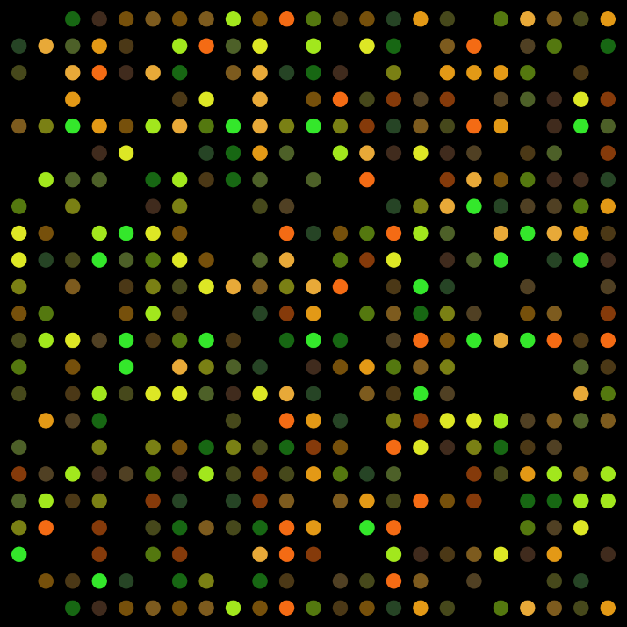

Disciplina de Métodos Estatísticos em Genética

Junho de 2020

Martim Almeida fc55066

João Damião fc55619

Índice

Introdução 3

Desenvolvimento 5

1. Análise individual ao primeiro paciente 6

* 1. R Studio e biblioteca genArise 6
  2. Diagrama de dispersão, MA plot e RI plot 6
  3. Remoção de *background* 8
  4. Normalização dos dados 10
  5. Cálculo do Z-score 12

2. Análise aos três pacientes 14

2.1 Normalização intra-*array* 14

2.2 Normalização por *centering* 15

2.3 Z-scores para identificação de genes diferencialmente expressos 17

2.4 *Package* Limma: método bayesiano 18

2.5 Análise e comparação entre os dois métodos 21

Conclusão 22

Referências 24

Anexos 26

Introdução

Os *microarrays* são uma técnica utilizada na genómica que permite analisar a expressão génica em diferentes condições experimentais. O seu princípio de funcionamento reside em colocar fragmentos de DNA, ex: regiões codificantes de genes, num *chip* que contém compartimentos com sondas de DNA previamente preparadas. Em cada compartimento ocorre transcrição do DNA em mRNA num processo denominado como transcrição, que antecede a tradução para proteínas, sendo por isso esta molécula (mRNA) muito utilizado para medir a expressão génica. O mRNA é no entanto instável e por esse motivo é convertido para cDNA (DNA complementar) através de reações enzimáticas mediada pela transcriptase reversa [1]. O cDNA é marcado com dois fluoróforos, Cy3 e Cy5, e após clivagem do cDNA com endonucleases, vai estabelecer ligação com as sondas de DNA nos “poços”, permitindo fixar os fragmentos. A intensidade de emissão dos fluoróforos é medida através de computadores, produzindo dados respetivos à intensidade de emissão [2]. Podem ser também medidos e considerados valores de *background* que correspondem a um ruído de emissão dos fluoróforos, o que pode interferir na análise da intensidade da emissão, sendo por isso necessário por vezes ajustar os valores de intensidade com os valores de *background*. A Figura 1 ilustra o processo experimental inerente à técnica de *microarray* de dois canais.

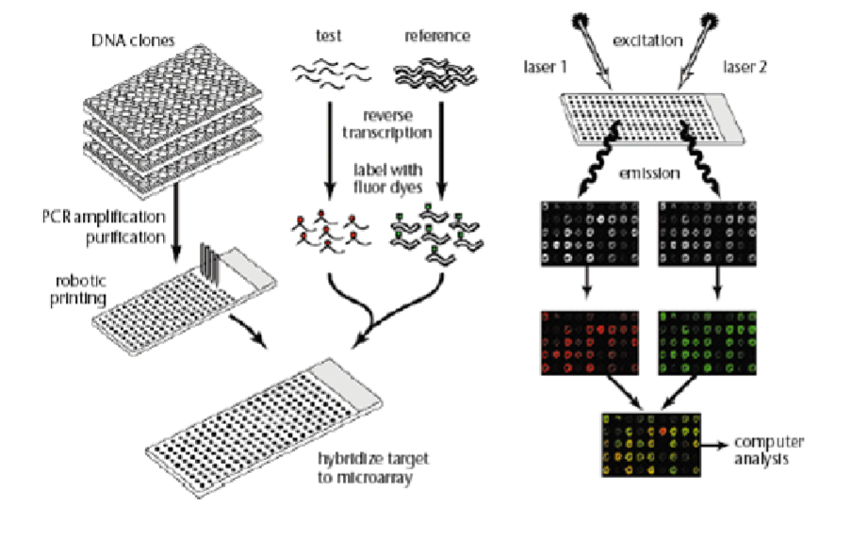

Figura 1 – Procedimento experimental na técnica de *microarray* de dois canais

Os dados resultantes do contexto experimental a que nos propomos analisar provém de amostras de tecido de veia safena de três doentes com uma patologia cardíaca associada. Cada uma amostra de tecido foi sujeita a duas condições experimentais explicitadas como regime arterial e venoso. Em cada uma das condições experimentais foi medido a expressão de 2994 genes, num *microarray* de dois canais, sendo o regime venoso associado com Cy3 e o regime arterial associado com o vermelho.

No contexto deste problema, o objetivo deste trabalho prende-se com determinar os genes mais e menos diferencialmente expressos, com a utilização da ferramenta R e bibliotecas pertinentes para o efeito.

Desenvolvimento

1. Análise individual ao primeiro paciente

A informação do primeiro doente foi guardada num ficheiro *chip1.txt* de onde se obteve um *array* com 2994 IDs. Um excerto da informação no ficheiro relativo ao primeiro paciente está representado na Figura 2. A biblioteca *genArise*1 em R2 permite corrigir o *background*, normalizar, filtrar e identificar genes diferencialmente expressos num só *array* de dois canais. Com base nesta biblioteca, procedeu-se assim à análise completa do *array* referente ao primeiro doente.

|  |  |  |  |  |
| --- | --- | --- | --- | --- |
| ID | Art | Ven | BgArt | BgVen |
|  |  |  |  |  |
| … | … | … | … | … |
|  |  |  |  |  |
| Id1192 | 3484.730111 | 2716.285714 | 965.944444 | 1374.15812 |
| Id1193 | 2866.54152 | 2820.299281 | 997.219048 | 1415.209402 |
| Id1194 | 26019.97111 | 12429.78425 | 1130.161905 | 1413.109524 |
|  |  |  |  |  |
| … | … | … | … | … |
|  |  |  |  |  |

Figura 2 – Excerto do ficheiro *chip1.txt* contendo o *array* do primeiro paciente

* 1. R Studio e biblioteca genArise

Para realização da análise dos dados, seu processamento e representação gráfica, optou-se pela utilização do RStudio3, um IDE (*Integrated Development Environment*) para a linguagem de programação R, particularmente direcionada à análise estatística.

Na análise individual do primeiro doente, optou-se pela biblioteca genArise. Este *package* contém funções específicas para leitura, representação e análise de dados de *microarray*. Assim, esta biblioteca é indicada para as etapas pretendidas, como correção de *background*, normalização e seleção de genes diferencialmente expressos. Excertos do código utilizado para a realização da análise ao primeiro paciente serão incluídos ao longo do relatório. O código simplificado bem como a descrição das funções da biblioteca genArise utilizadas podem ser consultados em anexo.

* 1. Diagrama de dispersão, MA plot e RI plot

A primeira etapa consiste em extrair a informação do ficheiro referente ao primeiro doente e representá-la. O ficheiro *chip1.txt* contém os níveis de expressão dos genes do tecido submetido ao regime Arterial (*Art*), dos genes do tecido submetido ao regime venoso (*Ven*) e respetivos valores de *background* (*BgArt* e *BgVen*) – ver Figura 2. Sabe-se ainda que a amostra *Art* corresponde ao canal vermelho (ou Cy5) e a amostra *Ven* ao canal verde (ou Cy3). Assim, é necessário extrair as colunas referentes aos dois canais do *microarray* *Art* e *Ven*, bem como as colunas referentes ao *background* e índices, e guardar num objeto do tipo *Spot* da nossa biblioteca genArise, ideal para o efeito.

Para visualizarmos graficamente as intensidades observadas nos dois canais Art e Ven, podemos utilizar gráficos distintos. Um diagrama de dispersão que confronta as intensidades cruas entre os dois canais é a forma mais simples de visualizar estes dados – Figura 3a. Denotando este rácio de expressão por Tk,

Tk = Rk / Gk (1)

onde Rk representa a intensidade para a amostra (red) e Gk para a referência (green). Contudo, é comum aplicar o logaritmo a estas intensidades – Figura 3b. Além de algumas vantagens de representação, a transformação logarítmica elimina a inconsistência nos espaços de regulação [3]. Os genes que são up-regulated terão rácios de expressão de 1 a +ꚙ, por exemplo se R/G=2G/G=2, enquanto que os genes down-regulated terão fatores entre 0 e 1, por exemplo com R/G=R/2R=0.5. Assim, o domínio da regulação passa de ]0, +ꚙ [ para ]- ꚙ, +ꚙ [ e passa a ser contínuo com equilíbrio em 0 em vez de 1.

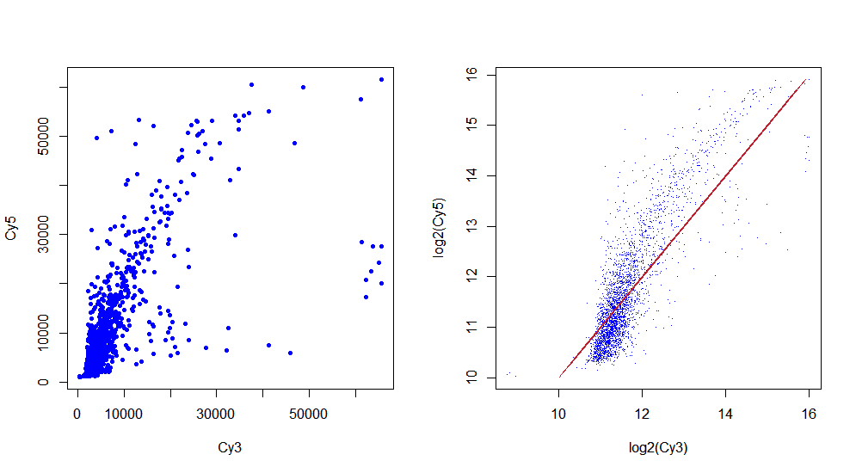

1. intensidades naturais b) intensidades logarítmicas

Figura 3 – Diagramas de dispersão inicial para o primeiro paciente

Existem ainda outras formas de representar a relação entre os dois canais. Dois dos mais relevantes e que podem ser encontrados na biblioteca genArise são o *MA-plot* e o *RI-plot*. O MA-plot – Figura 4a - confronta o rácio logarítmico entre R e G com a média de intensidades logarítmicas. Analiticamente, pode escrever-se:

M = log2 (R/G) = log2 (R) - log2 (G) (2)

A = log2 (RG) = (log2 (R) + log2 (G))

onde R é a intensidade de Cy5 e G de Cy3. Similar ao MA-plot, o RI-plot – Figura 4b - compara grandezas semelhantes, apresentando-se como uma representação alternativa:

R = log2 (R/G) = log2 (R) - log2 (G) (3)

I = log(RG) = log(R) + log(G)

Estes gráficos estão na verdade relacionados com o gráfico Cy3/Cy5 da Figura 3a, podendo ser obtidos por uma rotação de 45º e uma ampliação conveniente. Se os genes se expressassem igualmente nos dois canais, nestas duas últimas representações a nuvem de pontos deveria alinhar-se horizontalmente em y=0.

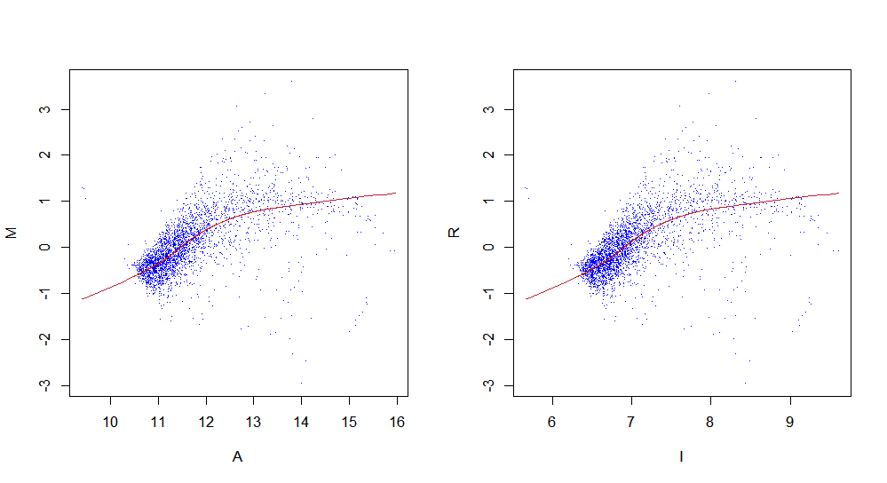

1. MA-plot b) RI-plot

Figura 4 – Diagramas iniciais MA e RI para o primeiro paciente

O facto de os valores de expressão não se disporem numa linha horizontal no *MA* ou *RI-plot* ou, paralelamente, não se disporem numa reta com declive praticamente unitário nos diagramas de dispersão, indica a necessidade de pré-processamento ou normalização [4].

Para importar os dados do ficheiro *chip*1.txt, utilizou-se a função read.*Spot* e guardou-se os dados *microarray* num objeto do tipo *Spot*. Para gerar os gráficos das Figuras 3 e 4, além da função plot do R, utilizou-se *cys.plot*, *ma.plot* e *ri.plot* da biblioteca genArise. O código para esta parte é apresentado na Figura 5 e as funções utilizadas detalhadas na secção de Anexo.

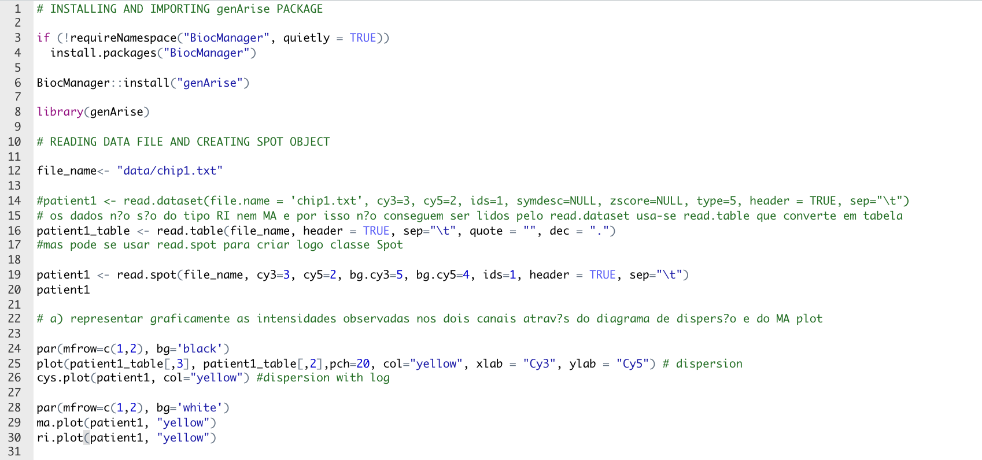

Figura 5 – excerto do código utilizado na inicialização e impressão dos diagramas

* 1. Remoção de *background*

Uma primeira fase na análise computacional de um *microarray* consiste em técnicas de processamento de imagem para extração de características. Em concreto, este processo compreende a conversão de imagens com intensidades de hibridização diferentes obtidas pelo scanner em valores numéricos qualitativos para cada canal em cada característica. Deste processo resulta o conjunto de características contendo pelo pelo menos valores de intensidade: o da própria característica e a do *background*.

Na fase seguinte, pode então tratar-se dos dados: limpá-los ou transformá-los por forma a poderem ser processados ou interpretados. Este processo inclui, por exemplo, remover características incorretas ou calcular o logaritmo das intensidades, como descrito anteriormente. Outra etapa importante no tratamento dos dados é a remoção do *background*.

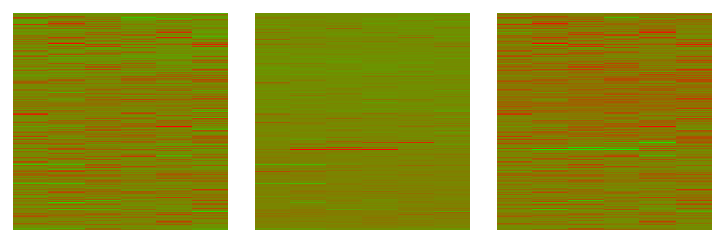  

Figura 6 – Representação da subtração de *background*

O *background* representa a intensidade de fundo e deve portanto ser subtraído ao valor de intensidade dessa característica. A Figura 6 foi extraída com base nos dados do primeiro paciente. O número de colunas e linhas por *array* não é relevante e esta representação é meramente ilustrativa para o efeito. Dos três *arrays* que consitutem a Figura 6, o primeiro guarda os valores de intensidades iniciais, utilizados para representar as Figuras 3 e 4; a segunda imagem guarda os valores de *background*, mais baixos que os da primeira imagem; a última imagem resulta da subtração dos valores do *background* às intensidades das características. É necessário ter alguns cuidados quando se remove o *background* já que pode acontecer este ter intensidade superior à da característica resultando numa diferença com valor negativo. Para os dados desta experiência, esta questão não foi um problema.

Esta subtração é realizada fazendo uso da função *bg.correct* da biblioteca genArise. O código utilizado para esta etapa encontra-se na Figura 7. Foram também obtidos novamente gráficos de representação da relação entre os dois canais: diagrama de dispersão logarítmica e *MA-plot* – Figura 8a e 8b respetivamente.

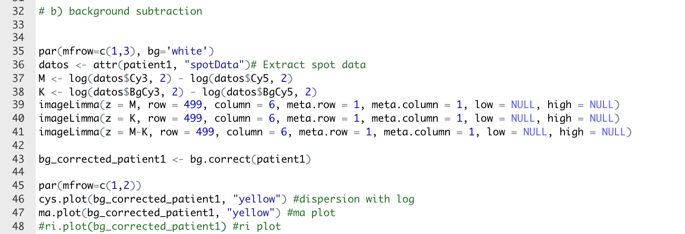

Figura 7 – excerto do código utilizado para remoção de *background*

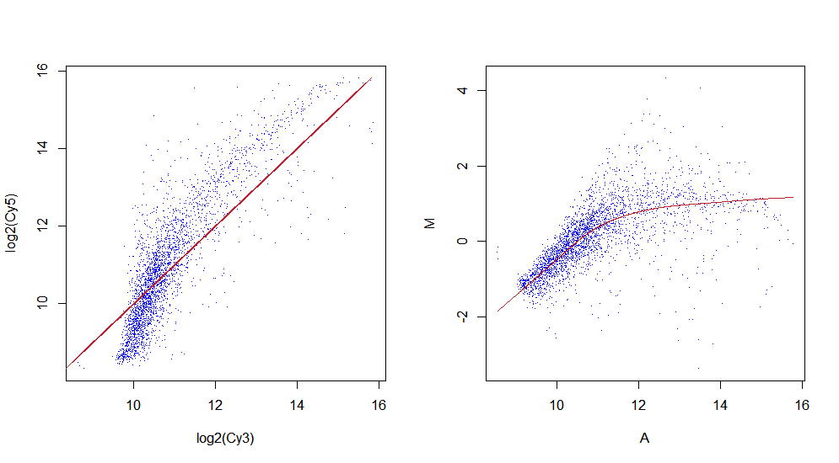

1. Diagrama de dispersão logarítmica b) *MA-plot*

Figura 8 – Diagrama de dispersão logarítmica e *MA-plot* após remoção de *background*

As linhas a vermelho são, para a Figura 8a, a reta x=y e, para a Figura 8b, a regressão não-linear *loess* (ou *locally weighted ploynomial regression*). No primeiro caso, como explicado anteriormente, esta reta representa um alvo, já que é desejável que os pontos no gráfico de dispersão se disponham ao longo desta reta como sinal de equilíbrio na sua relação. Quanto à Figura b, esta regressão é obtida através dos sucessivos pontos médios da regressão linear para uma dada janela deslizante, com vizinhança ε. Seria desejável paralelamente que esta reta, obtida por *loess*, se aproximasse de uma reta horizontal em y=0: isto significaria que os pontos se dispunham simetricamente em relação a este eixo, ou seja que os seus níveis de expressão dos respetivos genes em cada um dos canais eram semelhantes. A forma das curvas de pontos faz notar fortes não-linearidades, possivelmente introduzidas pela diferença de eficiência na marcação com fluoróforos verde e vermelho e na sua deteção pelo scanner. Isto pede um procedimento adequado de normalização dos dados.

* 1. Normalização dos dados

Para medir expressão diferencial entre duas amostras distintas, é necessário comparar as intensidades de Cy3 e Cy5 em igual medida, ou seja é necessário que as intensidades estejam em equilíbrio. A normalização intra-*array* é assim o processo de eliminar possíveis fontes de erro sistemático ou *bias* introduzidos pelo processo experimental para permitir que duas amostras sejam devidamente comparadas.

Algumas formas de normalização intra-*array* são regressão linear Cy5/Cy3, regressão linear *M/A* e regressão *loess* *M/A*, esta última sendo particularmente indicada quando a relação entre os dois canais é não-linear. A normalização por regressão *loess* *M/A* pega no *MA-plot* e na curva de regressão *loess* (ver, por exemplo, Figura 8a) e para cada ponto calcula uma nova posição de acordo com:

rácio normalizado = rácio logarítmico da regressão – rácio logarítmico original (4)

Este processo mapeia a nuvem de pontos, até aqui em torno da curva de regressão *loess*, para zonas próximas de y=0, onde ficará a nova curva de regressão uma vez terminada a normalização – Figura 9a e 9b. É apresentado também o resultado da normalização nos gráficos Cy5/Cy3 onde, como era de esperar, os pontos passam a dispor-se numa reta de declive unitário – Figura 9c e 9d.

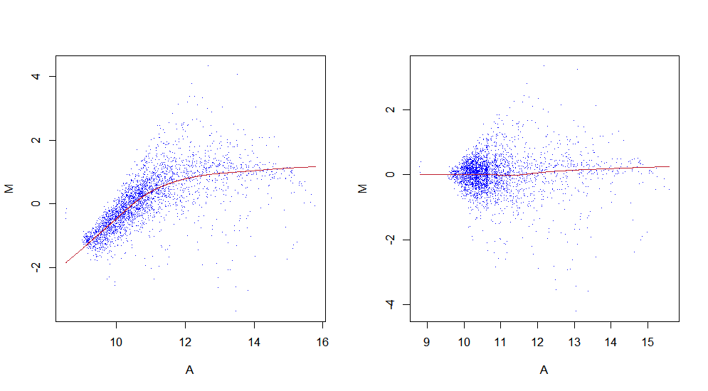

a) diagrama de dispersão original b) diagrama de dispersão normalizado

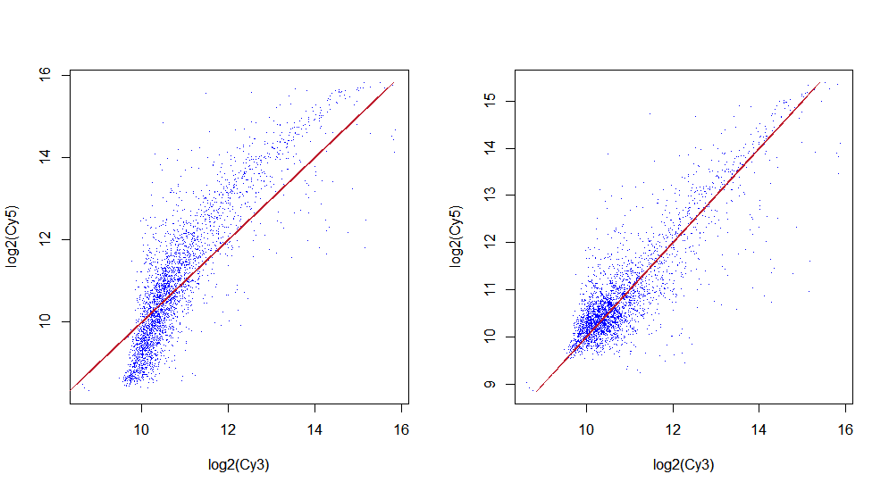

c) diagrama de dispersão original d) diagrama de dispersão normalizado

Figura 9 – efeito da normalização no diagrama de dispersão e MA-plot

Existem vários métodos de normalização intra-*array*, muitas vezes originando resultados distintos. Ao nível da biblioteca genArise existem dois métodos de normalização, *grid.norm* e *global.norm*, tendo sido escolhido o segundo referente à normalização intra *array*. A descrição desta função encontra-se disponível em anexo. Inclui-se o código utilizado para normalizar os dados e imprimir os gráficos na Figura 10.

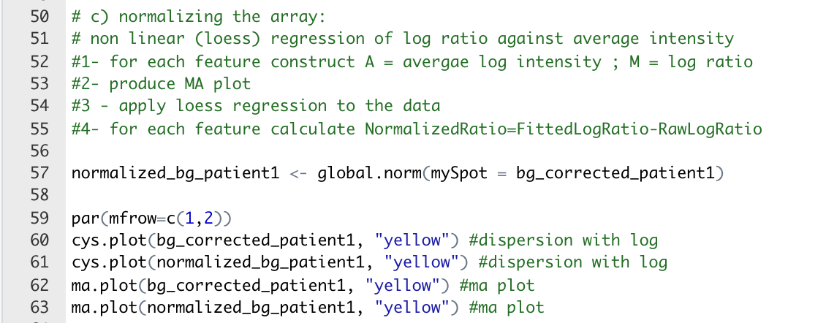

Figura 10 – excerto do código utilizado na normalização dos dados

* 1. Cálculo do Z-score

O Z-score é uma medida do quão longe um valor está da média μ do conjunto em que a distância é medida em desvios padrão σ, segundo a fórmula

z = $\frac{x-μ}{σ}$ (5)

A função Zscore da biblioteca genArise permite identificar genes diferencialmente expressos. A função utiliza uma janela deslizante em redor de cada ponto para calcular a média e desvio padrão no seu interior e define o Z-score normalmente onde o Z mede o número de desvios padrão que cada ponto dista da média. Assim, procedeu-se ao cálculo do Z-score para cada gene através deste comando e construiu-se o gráfico adequado (*MA-plot*) com recurso à função *zscore.plot*, representado na Figura 11. A função inclui um código de cores responsável pelos diferentes tons na imagem: cor-de-rosa para Z<1, amarelo para 1<Z<1.5, vermelho para 1.5<Z<2 e preto para Z>2.

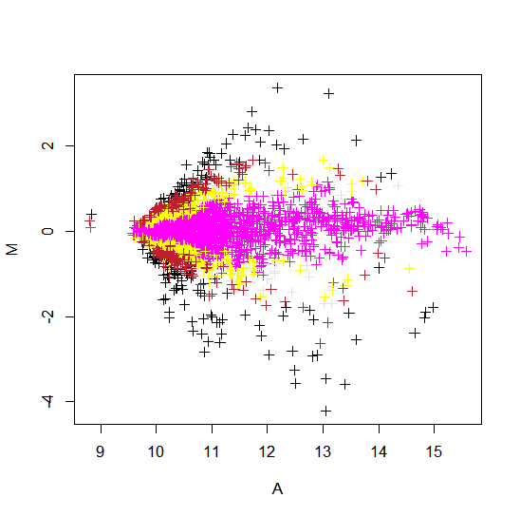

Figura 11 – MA-plot com o Z-score de cada gene

Neste gráfico podemos observar que existem vários pontos, ou seja genes expressos, com Z-score superior a 2. O valor de *cutoff* para identificar os genes diferencialmente expressos, depende do contexto do problema e da intenção do investigador, a biblioteca GenArise considera os três valores acima mencionados (1, 1.5 e 2). Tendo em conta o considerável número de genes com Z-score acima de 2, pode-se optar por este valor, obtendo uma análise mais conservadora.

Tabela 1– 5 genes up e down regulated

Observando os Z-scores, verifica-se que existem 811 genes com o módulo do Z-score de expressão superior a 1; 356 superior a 1.5 e 156 superior a 2. Dos 156 genes que consideramos como diferencialmente expressos (*cutoff* = 2), 60 são *upregulated*, ou seja com valores Cy5 superiores e 96 são *downregulated*, valores de Cy3 superiores. Os 5 genes mais expressos e os respetivos Z-scores podem ser encontrados na tabela 1. O código em R utilizado nesta secção encontra-se na Figura 12.

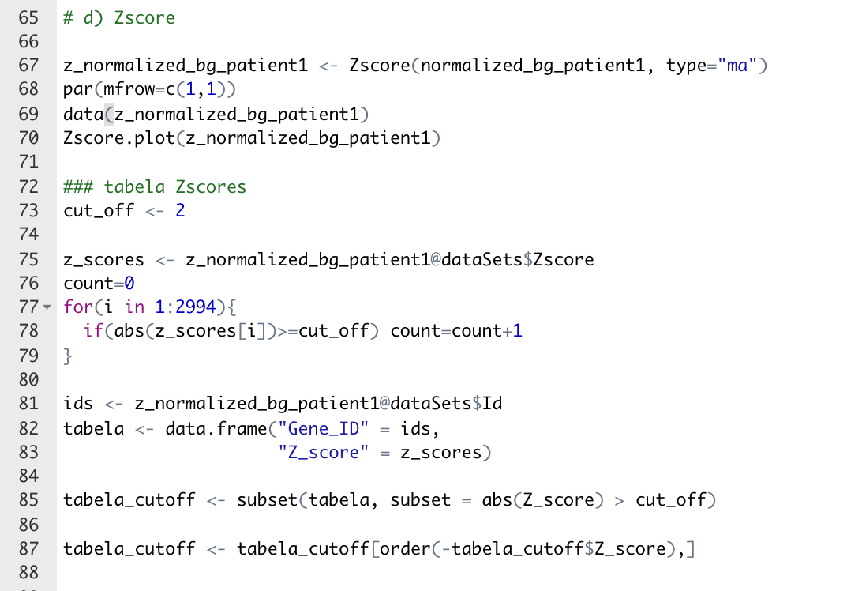

Figura 12 – excerto do código utilizado no cálculo do Z-score e dos genes

diferencialmente expressos

2. Análise aos três pacientes

2.1 Normalização intra-*array*

Tal como na primeira etapa, leu-se a informação relativa aos *chip*s 2 e 3, juntamente já com a informação do *chip* 1 e procedeu-se à criação do *Spot*. De igual forma ao *chip* 1, aplicaram-se também os procedimentos de remoção do *background* e da normalização intra-*array* com a função *global.norm* da biblioteca GenArise (figuras 13 e 14).

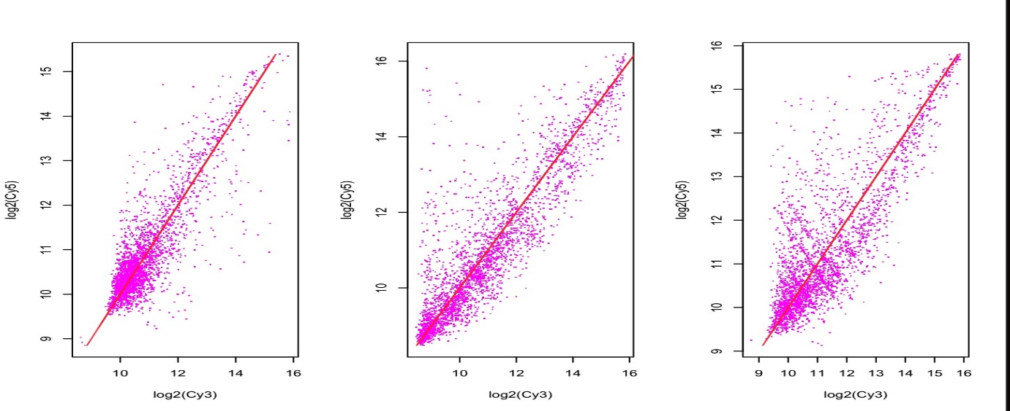

Figura 13 –Cys plot dos 3 *chip*s normalizados

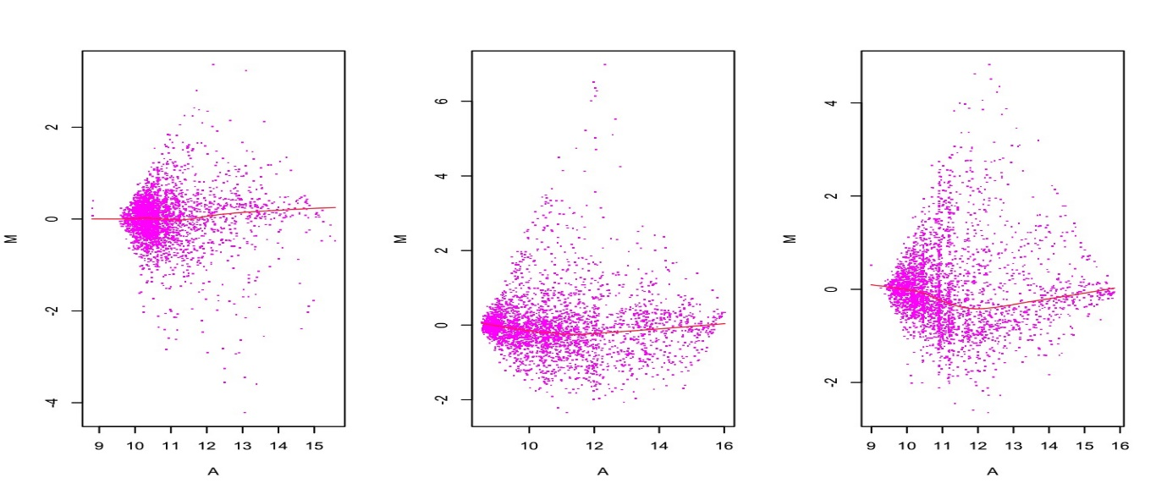

Figura 14 –MA plot dos 3 *chip*s normalizados

É importante referir, pela figura 14 que a normalização pareceu ter sido menos eficiente para o *chip*3 pois a reta de regressão *loess* para apresenta regiões com valor absoluto de declive superior quando comparado com esta mesma reta do *chip* 1 e 2, sendo que o ideal era estar o mais concordante com a reta y=0. Na Figura 15 pode ler-se o código utilizado para a normalização.

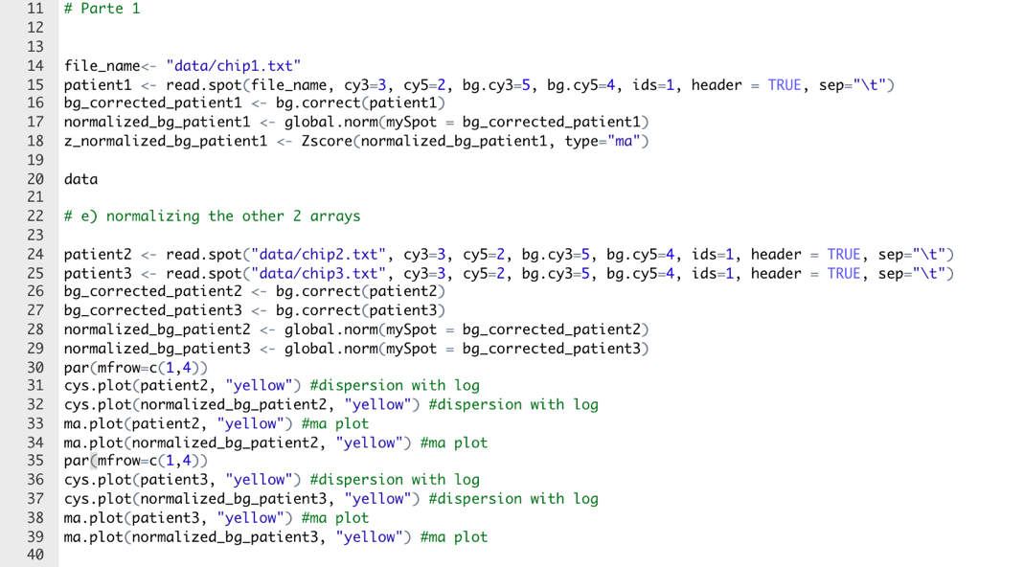

Figura 15– excerto do código utilizado na normalização dos dados dos 3 pacientes

2.2 Normalização por *centering*

De seguida é pedido para realizar a normalização entre-*arrays*, passo necessário para poder comparar os 3 *arrays* correspondentes aos *chip*s. Existem vários métodos a considerar para esta normalização de entre eles o scaling (subtrair a cada valor do *array* normalizado previamente a sua média) e o *centering* (subtrair a média e dividir pelo desvio padrão). No enunciado é sugerido o *centering*.

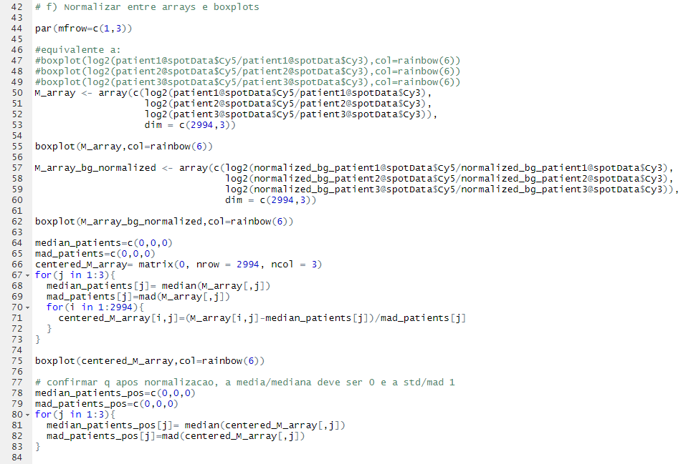

Figura 16– excerto do código utilizado no *centering* dos dados

O *centering* é uma forma muito utilizada de normalização entre-*arrays* já que garante que a média e desvio padrão de todas as distribuições ficam iguais. É também comum, em vez da média e desvio padrão, utilizar a mediana e o desvio absoluto médio já que formam uma solução mais robusta à presença de *outliers* ou a ditribuições que fujam à Gaussiana [5]. Assim, o método de *centering* consiste analitacamente em, para cada medida xi do *array*, mapear:

_

xi → (xi – x) / sx  (6)

_

onde x é a média (ou mediana) do *array* e sx o seu desvio padrão (ou desvio absoluto médio). O código utilizado para implementar esta secção encontra-se na Figura 16.

Uma excelente forma de representar os dados de *microarrays* diferentes para comparação e análise é o *box plot*. Este tipo gráfico permite comparar as distribuições de intensidades logarítmicas e rácios logarítmicos de genes de diferentes *microarrays* e permite retirar assim relevantes conclusões sobre a necessidade de normalização entre eles. Os gráficos da Figura 17 acompanham a relação entre os 3 *arrays* ao ínicio, depois da normalização da alínea anterior e depois da normalização por *centering*.

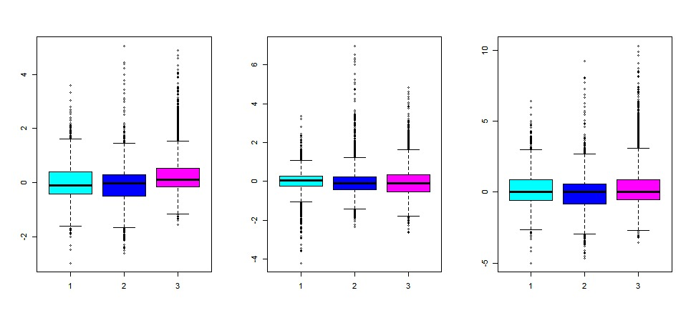

a) dados não-normalizados b) após normalização intra-*array* c) após *centering*

Figura 17 – *boxplot*s referente aos dados dos 3 pacientes

No *box plot* os dados estão representados entre os traços horizontais limítrofes superior e inferior: fora desta área os *outliers* são representados por pontos e dentro desta área os dados dividios em quatro regiões, os quartis. A caixa colorida corresponde aos dois quartis centrais, sendo que com um traço mais escuro está representada a mediana. Ora inicialmente, como é possível ver pela Figura 17a os três *chip*s referentes a cada um dos pacientes têm distribuições muito diferentes, com medianas, máximos e mínimos distintos. Com a normalização entre-*arrays* por *centering*, cada caixa (box) deve passar a ter mediana em zero e entre elas devem ter o mesmo tamanho, como de facto acontece na Figura 17c. Com a normalização intra-*array* isto também se deve verificar, o que neste caso não é tão notório e que portanto não exclui a necessidade à mesma do outro tipo de normalização. No caso da normalização por scaling, a risca preta da mediana estaria à mesma alinhada para os três *arrays* mas a amplitude interquartil poderia não ter o mesmo tamanho.

É também possível verificar o sucesso da normalização analiticamente. Como se pode ver na Figura 16, foi realizado um teste aos dados normalizados para aferir a mediana e o MAD (desvio absoluto médio) tendo se obtido para as três amostras uma mediana nula e um MAD unitário, como esperado. Pode ainda interpretar-se que o M-value (eixo y) está próximo de zero desde início já que a maioria dos genes não é diferencialmente expressa. A percentagem de genes diferencialmente expressos deverá estar nos extremos do *box plot*, como *outliers*.

Apenas assim se encerra o processo de normalização dos dados e se pode passar ao pós-processamento e análise estatística.

2.3 Z-scores para identificação de genes diferencialmente expressos

De seguida, à semelhança do processo realizado em 1.5, procedeu-se ao cálculo do Z-score para cada gene de cada *chip* e utilizou-se estes valores para identificar os genes diferencialmente expressos em cada amostra. Para o cálculo dos valores de Z-score e sua representação recorreu-se às funçõs *Zscore()* e *Zscore.plot()* da biblioteca genArise respetivamente. Os gráficos resultantes estão dispostos na Figura 18.

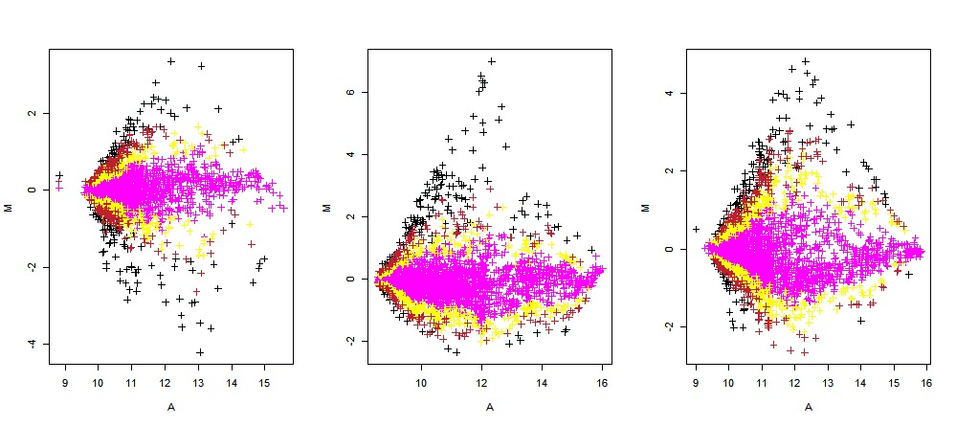

Figura 18 – *MA-plot* com o Z-score de cada gene para os 3 pacientes

Relembra-se pela expressão (5) que o Z-score constitui um indicador na identificação de genes diferencialmente expressos já que o Z mede o número de desvios padrão que cada ponto dista da média. Pelos gráficos da Figura 18 podemos observar que existem vários pontos (em baixa percentagem) com Z-score superior a 2, a preto. Para o valor de *cutoff* para identificar os genes diferencialmente expressos, que novamente depende do contexto do problema, volta a utilizar-se então esse valor que resultará num número de genes diferencialmente expressos distinto para cada amostra.

|  |  |  |  |  |  |  |  |  |
| --- | --- | --- | --- | --- | --- | --- | --- | --- |
| ANÁLISE  Z-SCORE | Genes diferencialmente expressos | | | | Z-score mais elevado | | Z-score mais baixo | |
| total | % | up | down | GeneID | Z-score | GeneID | Z-score |
| Paciente 1 | 156 | 5.21 | 60 | 96 | ID428 | 3.8632 | ID1362 | -4.3335 |
| Paciente 2 | 156 | 5.21 | 132 | 24 | ID2333 | 5.3633 | ID2882 | -2.6029 |
| Paciente 3 | 142 | 4.74 | 114 | 28 | ID2405 | 4.0049 | ID899 | -4.3239 |

Tabela 2– resultados obtidos pela análise do Z-score

Os resultados ilustrados na Tabela 2 condizem com a avaliação qualitativa que se pode tirar da Figura 18. Graficamente, valores de rácio logarítmico M próximos de zero correspondem a genes que não são diferencialmente expressos, sendo que estes encontrar-se-ão mais afastados de y=0. De facto, estabelecer o valor de *cutoff* a 2 (análise relativamente conservadora) leva a ser considerada uma percentagem de aproximadamente 5% dos genes como diferencialmente expressos em cada um, cerca de 150. No primeiro caso, a maioria deles é *downregulated*, ou seja com expressão de Cy5 superior à de Cy3, enquanto que para o segundo e terceiro paciente verfica-se o contrário.

Quando comparamos os resultados e sobrepomos as três listas de genes diferencialmente expressos em cada paciente, é ainda possível observar aqueles com esse comportamento nos três. Neste caso, e para *cutoff* de 2, nenhum gene se mostrou diferencialmente expresso para os três pcientes. O código utilizado nesta secção encontra-se na Figura 19.

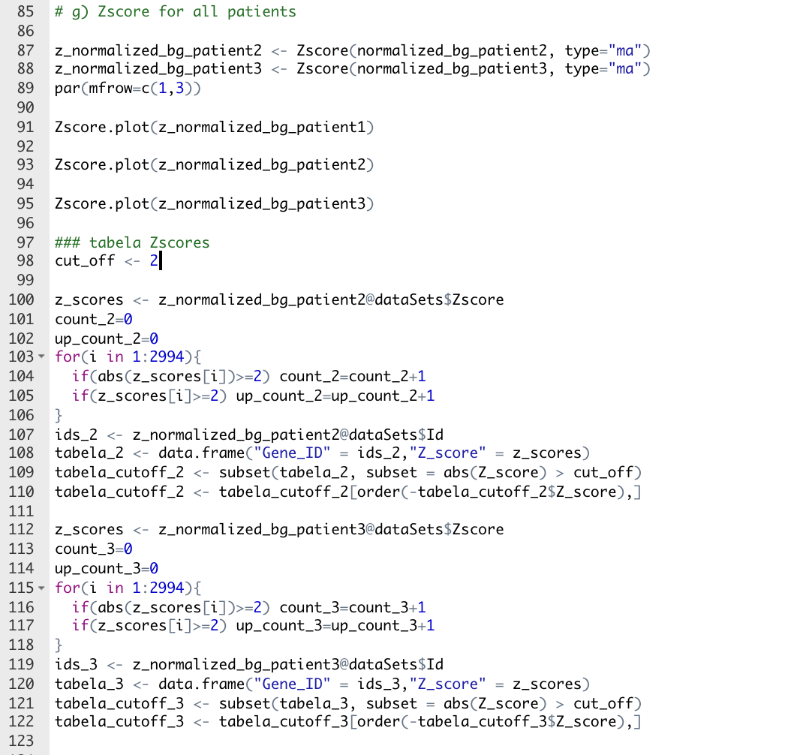

Figura 19– excerto do código utilizado na identificação de Z-scores e genes

diferencialmente expressos para os 3 pacientes

2.4 *Package* Limma: método bayesiano

Tendo feito a análise pelo *package* genArise com o cálculo dos Z-scores, é indicado também a utilização do método bayesiano Lönnstedt e Speed para fazer a identificação dos genes diferencialmente expressos. Este método é considerado mais estável e com potência melhorada sobretudo para experiências com número reduzido de amostras, no contexto de *microarrays* de dois canais, como o caso deste exemplo. O método baseia-se em calcular uma nova estatística de teste, Bi, que consiste no logaritmo dos odds à posteriori, dado pela expressão (7):

$$B_{i}=ln\frac{P\left(I_{i}=1 | M_{i}\right)}{P\left(I_{i}=0 | M_{i}\right)}=ln\frac{pf_{I_{i}=1}\left(M_{i}\right)}{\left(1-p\right)pf_{I_{i}=0}\left(M_{i}\right)}$$ (7)

Sendo que:

$$M_{ij}|μ_{i},σ_{i}∼N(μ_{i},σ_{i})$$

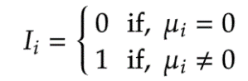

p é a proporção de genes considerados como diferencialmente expressos, $M_{ij}=(M_{i1}, …, M_{1j}$) e considera-se um gene i como diferencialmente expresso se $B_{i}>0$.

O *package* limma contém funções para analisar vários tipos de dados de expressão génica, contendo precisamente métodos para ultrapassar o problema de pequeno número de amostras [6]. Tal como o *package* genArise, permite analisar *microarrays* de dois canais, corrigir o *background* e normalizar os dados, intra e inter *arrays*. Este *package* contém também a abordagem Bayesiana para determinar os genes diferencialmente expressos, utilizando o método acima especificado, sendo por isso útil para o problema em questão. É importante notar que este *package* tem a sua própria metodologia para organizar os dados, que difere substancialmente da metodologia empregada pelo *package* genArise, deste modo não foi possível aplicar diretamente nos dados (*chip* 1, 2, 3.txt ) as funções indicadas na documentação. Para contornar esta questão foi feito o seguinte procedimento, tendo por base teórica a documentação das funções do *package* limma (normalizeWithin*Arrays*, normalizeBetween*Arrays*):

1. Criar um objeto “MAlist”
   1. Contendo o *array* A com o *background* corrigido
   2. Contendo o *array* B com o *background* corrigido e com os dados já normalizados previamente pelo global.norm(), do *package* GenArise.
2. Normalizar entre-*arrays* o objeto MAlist, usando a função própria do *package* limma (normalizeBetween*Arrays*).
3. Aplicar a função lmFit e de seguida o eBayes, prosseguindo com a análise.

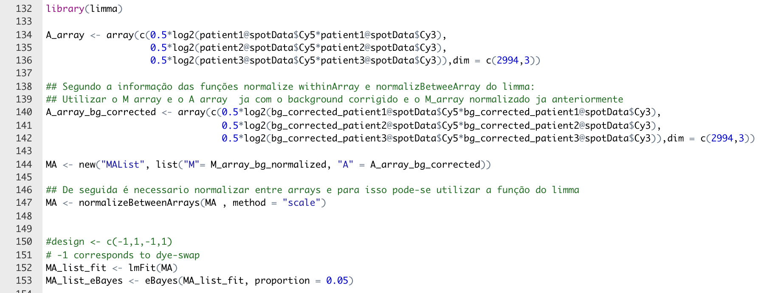

Figura 20– excerto do código utilizado para o *package* limma

A função *lmFit* vai estimar a variabilidade nos dados a partir do objeto *MAList*, criando um modelo linear para cada gene. De seguida, a função *eBayes* irá calcular estatísticas t moderadas e a estatística B que representa o *log odds* da expressão diferencial. Por último, a utilização da função *topTable* permite produzir uma tabela com os genes ordenados pela estatística pretendida, por defeito ordenados pelo valor B, que é o pretendido neste contexto. O *volcanoplot* permite-nos obter uma representação gráfica do *log fold change*s vs o *log odds* à posteriori, B – Figura 21. Estas funções utilizadas encontram-se especificadas em Anexo.

Figura 21– Gráfico (*volcanoplot*) resultante do método bayesiano

Foi escolhido que iriam ser considerar os 20 genes mais diferencialmente expressos, sendo por isso o valor de *cutoff* o valor de significância associado ao 20º gene escolhido, ou seja, B =-2.784904. O exp do B dá-nos o odds da expressão diferencial, ou seja exp(-2.784904) = 0.06173502, e retirando esta quantidade a uma unidade, obtemos a probabilidade de o gene não ser diferencialmente expresso, logo 1- 0.06173502= 0.939. Este valor indica-nos que existe uma probabilidade de cerca de 0.939 de o 20º gene considerado não ser diferencialmente expresso, sendo um valor muito perto de 1.

Na Tabela 3 encontram-se representados os resultados desta análise. O valor p ajustado resulta do método Benjamini-Hochberg, como escolhido na função topTable.

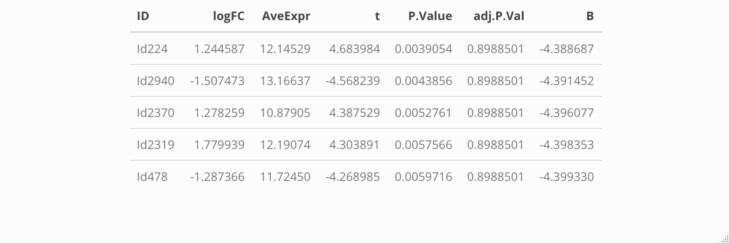

Tabela 3– Informação obtida dos cinco genes com valor de B mais elevado

2.5 Análise e comparação entre os dois métodos

Na análise realizada pelo Z-score foram selecionados os genes diferencialmente expressos para cada paciente, numa escolha de *cutoff* de Z=2 e resultando em cerca de 5% dos genes totais. O número de genes assinalados foi relativamente semelhante entre pacientes não havendo contudo nenhum gene que se tenha manifestado diferencialmente expresso nos 3 pacientes.

Os resultados na análise das três amostras pelo método bayesiano Lönnstedt and Speed sugerem que não há genes estatisticamente diferencialmente expressos, pois o valor B mais elevado não é superior a zero, o que significa que o odds à posteriori é inferior a 1 e por isso tendemos a aceitar a hipótese que o gene não é diferencialmente expresso (tabela 3). Os valores p ajustados vão de encontro a esta hipótese, sendo valores muito superiores aos níveis usuais de significância. O facto de não haver genes estatisticamente significativos pode ser pelo facto de a variância poder não ser homongénea para cada *array*, o que aumenta a variabilidade total e torna difícil a inferência.

O método bayesiano baseia-se em informação à priori que neste caso foi escolhida através da análise anterior com os Zscores: fazendo a média do número de genes diferencialmente expressos considerados em cada uma das três amostras, obeteve-se um valor aproximado de 0.05, sendo incluído no código como *eBayes*(..., *proportion* = 0.05).

Além da divisão horizontal em função das *log odds* que permite distinguir os genes com B>0 (ou elevado) dos demais, pode determinar-se também o conjunto dos genes potencialmente diferencialmente expressos através da *log fold change*. Neste caso, o *cutoff* é vertical e marca-se em x=1, x=-1. Este valor provém de log22=1 e implicitamente do facto de indicar os níveis de expressão de Cy5 serem o dobro dos de controlo.

Ainda que os valores de B não sugiram presença de genes diferencialmente expressos, é conveniente considerar aqueles que apresentam maior probabilidade. Assim, os 20 genes selecionados como diferencialmente expressos correspondem aos valores B mais elevados, mas também na sua maioria estão fora do intervalo [-1, 1] de *log fold change* que é usado como um *cutoff* vertical no volcanoplot apresentado. Por norma deve-se considerar estes dois *cutoff* (vertical e horizontal) quando se analisa este gráfico para identificar os genes diferencialmente expressos, sobretudo em casos em que a variância é muito grande o que leva a problemas na sua estimação em amostras pequens [7]. A tabela completa com os 20 genes diferencialmente expressos encontra-se em anexo.

Conclusão

Neste trabalho propunhamo-nos a determinar os genes mais e menos diferencialmente expressos com base na análise *microarray* de amostras de tecido de veia safena de três doentes com uma patologia cardíaca associada.

Numa primeira fase, o foco foi a preparação dos dados para análise. Esta etapa consistiu, por um lado, em limpar e transformar os dados gerados pelas ferramentas de extração de características: subtração de *background* e transformação logarítmica. Por outro lado, incluiu também a normalização dos dados das amostras, tanto dentro do próprio *array* como entre os 3 *arrays*. Para isso foi utilizada a regressão não-linear (*loess*) e o *centering*, respetivamente. Foram ainda abordadas diversas formas de representação de dados como *Cys plot, MA-plot,* *RI-plot* e *box plot.*

Numa segunda etapa, uma vez tratados e normalizados os dados, utilizou-se dois métodos diferentes para averiguar o conjunto de genes diferencialmente expressos. Com a técnica de Z-score foi possível associar um valor de distância de cada gene à média da sua amostra, servindo para, através de uma fronteira, identificar aqueles que mais se afastavam para depois calcular a interseção dos três conjuntos de candidatos. Por outro lado, com o método *bayesiano* de *Lönnstedt e Speed*, foi possível confrontar *fold-change* e *t-statistic* num *volcano plot* de onde foi possível gerar uma hierarquização distinta dos genes consoante a probabilidade de expressão diferencial.

Acima de tudo, com esta análise, é relevante conseguir gerar um ranking para os nossos genes e identificar os que mais provavelmente são diferencialmente expressos. Para isto, é até desejável deixar alguma margem na seleção do topo da tabela, neste caso 20 genes, para aumentar a probabilidade de estarem a ser incluídos todos os diferencialmente expressos. Assim, não é grave estimar por excesso e ter alguns falsos positivos já que esta análise deve depois ser corroborada por testes experimentais.

Referências

[1] Kaliyappan, K., Palanisamy, M., Govindarajan, R., & Duraiyan, J. (2012). Microarray and its applications. *Journal of Pharmacy and Bioallied Sciences*, *4*(6), 310. https://doi.org/10.4103/0975-7406.100283

[2] Bumgarner, R. (2013). Overview of DNA Microarrays: Types, Applications, and Their Future. *Current Protocols in Molecular Biology*. https://doi.org/10.1002/0471142727.mb2201s101

[3] Babu, M. Madan. Chapter 11: An Introduction to Microarray Data Analysis <https://www.mrc-lmb.cam.ac.uk/genomes/madanm/microarray/chapter-final.pdf>

[4] Zhang, A. (2006). Vizualization of microarray data. In *Advanced Analysis of Gene Expression Microarray Data*. World Scientific.

[5] Stekel, D. (2003). Microarray Bioinformatics. <https://doi.org/10.1017/cbo9780511615535>

[6] Ritchie, M. E., Phipson, B., Wu, D., Hu, Y., Law, C. W., Shi, W., & Smyth, G. K. (2015). limma powers differential expression analyses for RNA-sequencing and microarray studies. *Nucleic Acids Research*, *43*(7). https://doi.org/10.1093/nar/gkv007

[7] Li, W. (2012). VOLCANO PLOTS IN ANALYZING DIFFERENTIAL EXPRESSIONS WITH mRNA MICROARRAYS. Journal of Bioinformatics and Computational Biology, 10(06), 1231003. https://doi.org/10.1142/s0219720012310038

Anexos

Anexo A: funções utilizadas da biblioteca genArise[1]











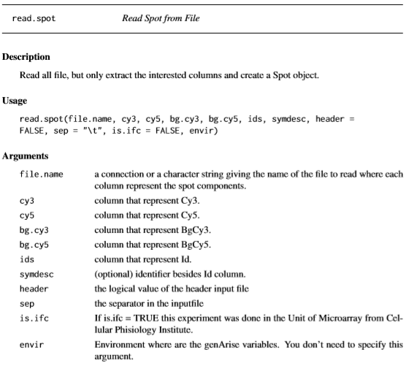



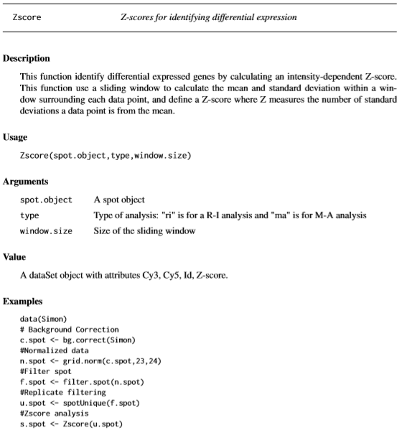







Anexo B: funções utilizadas da biblioteca limma[2]

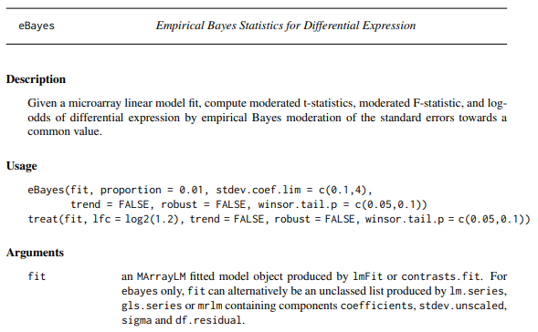

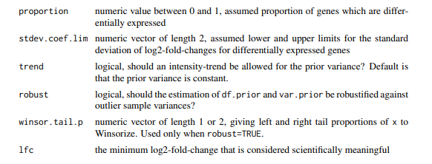



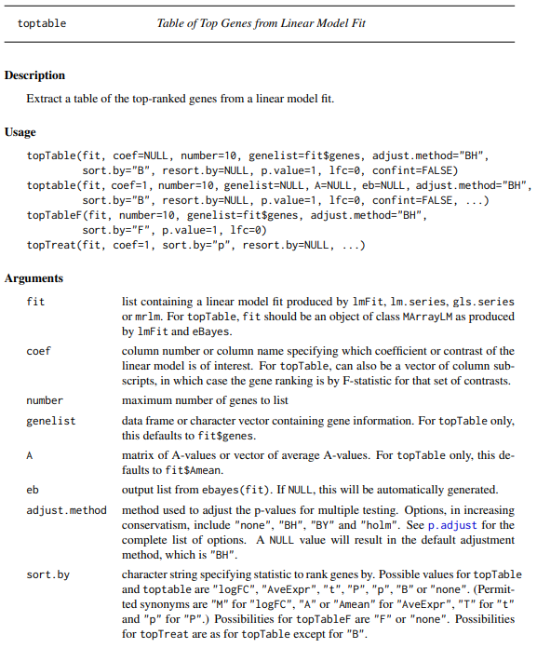

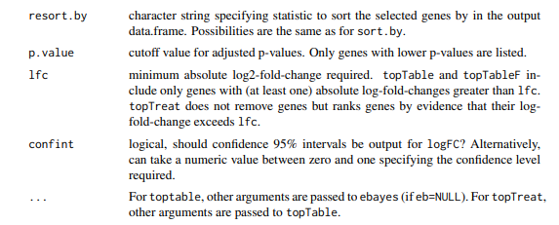



Anexo C: Tabela completa com os vinte genes diferencialmente expressos

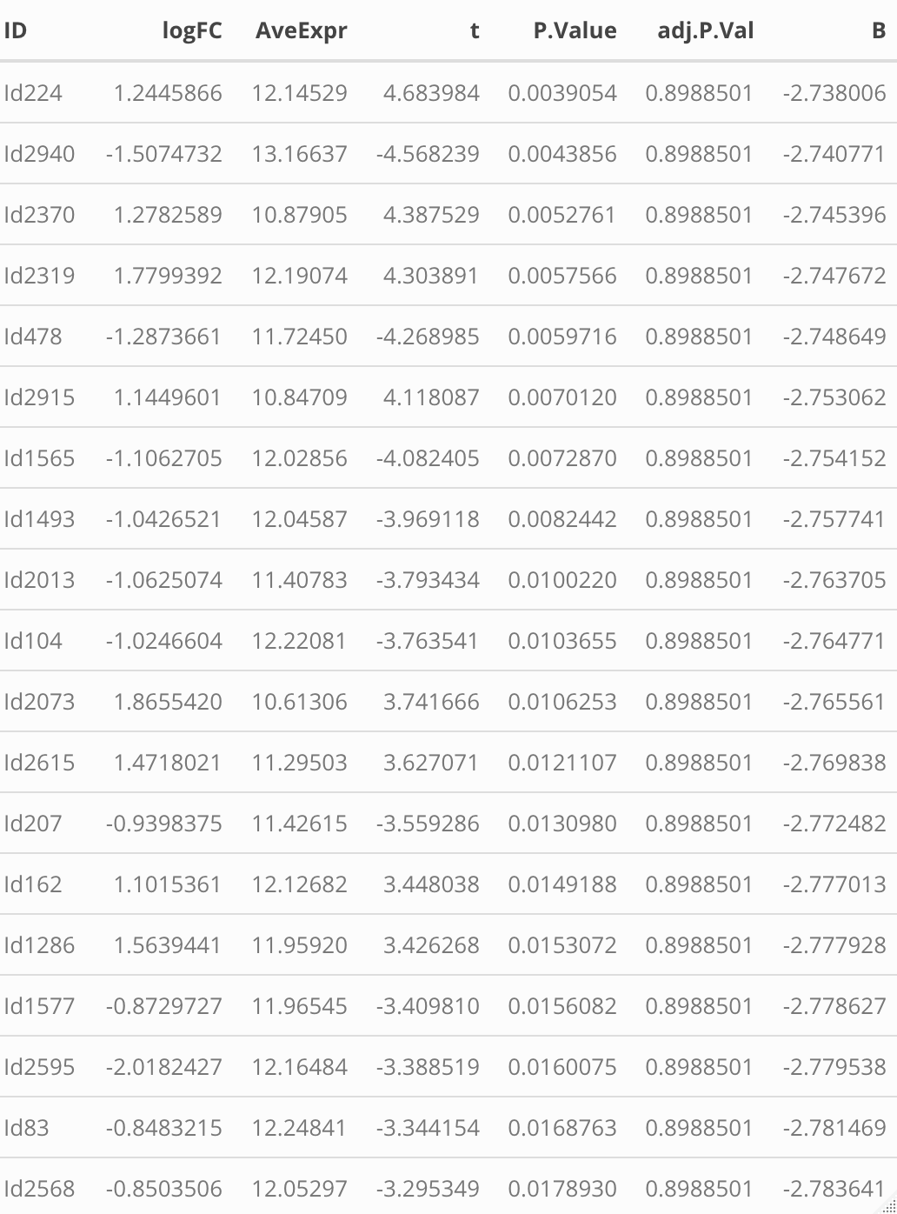

1. retirado da documentação oficial disponível em [http://www.bioconductor.org](http://www.bioconductor.org/packages/release/bioc/manuals/genArise/man/genArise.pdf)
2. retirado da documentação oficial disponível em <https://www.bioconductor.org/>